Sheehans skala for funktionsnedsættelse
(Efter Sheehan, 1983)

Instruktion:
Marker venligst EN boks (mellem 0 og 10) ved hver skala

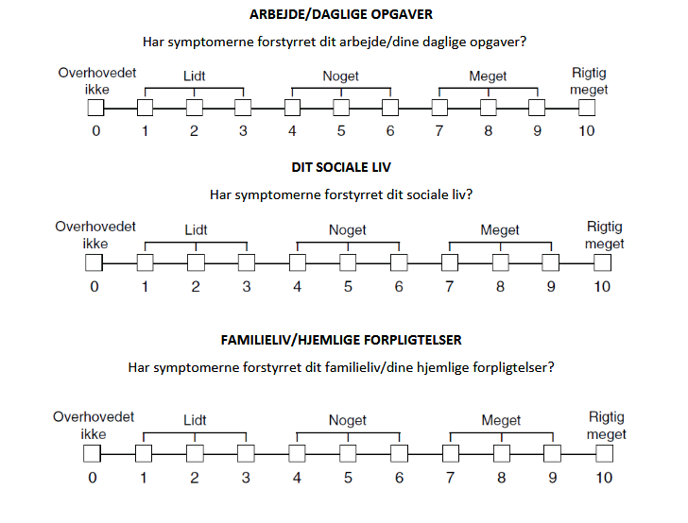Instruktion
Skriv antal dage mellem (0 og 30) i boksen

Antal dage med nedsat produktivitet

Hvor mange dage indenfor den sidste måned har du følt dig så forstyrret af dine problemer, at din indsat var forringet, selvom du tog i skole eller på arbejde?

Antal dage: _______

Antal mistede dage

Hvor mange dage i den sidste måned fik problemerne dig til at forsømme skole eller arbejde eller til ikke at være i stand til at udføre dine normale daglige aktiviteter?

Antal dage: _______

